NOI Linux1.4.1说明

编程环境
本版本的NOILinux版本号为NOILinux1.4.1，其中为NOI/NOIP竞赛提供了如下工具软件：
类别 | 软件名称 | 版本号
编译器 | gcc | 4.8.4
 | g++ | 4.8.4
 | FPC | 2.6.2
调试器 | gdb | 7.7.1
 | DDD | 3.3.12
编辑器 | vim | 7.4
 | GNU Emacs | 24.3.1
 | gedit | 3.10.4
集成开发环境 | Anjuta | 3.10.2
 | Lazarus | 1.0.12
 | GUIDE | 1.02

安装教程
- 使用Linux for noi 光盘启动计算机，进入图形化安装界面，如下图所示，选择中文（简体）后，点击安装Ubuntu。
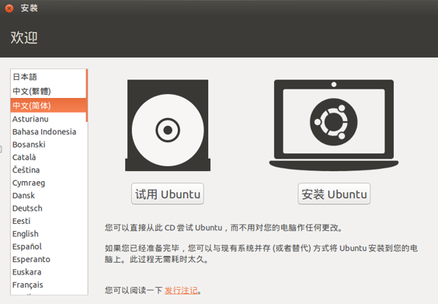

2）在此处点击继续按钮。
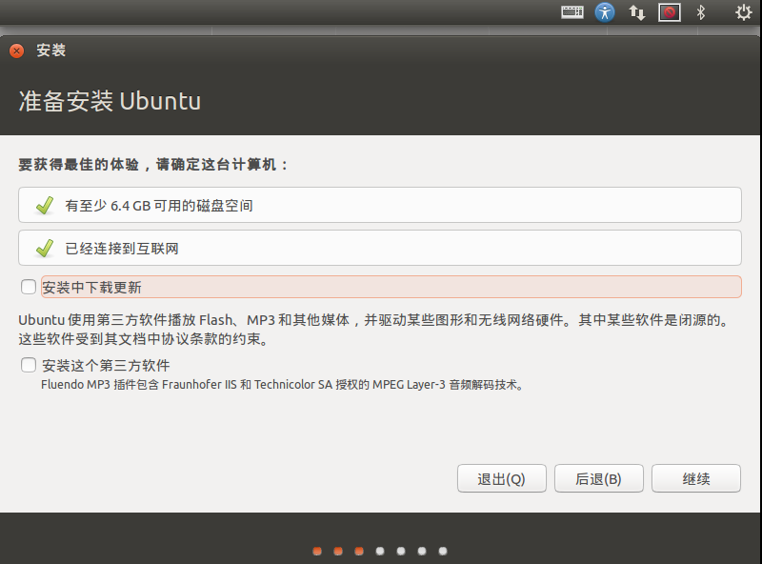

3）选择其他选项后，点击继续按钮。
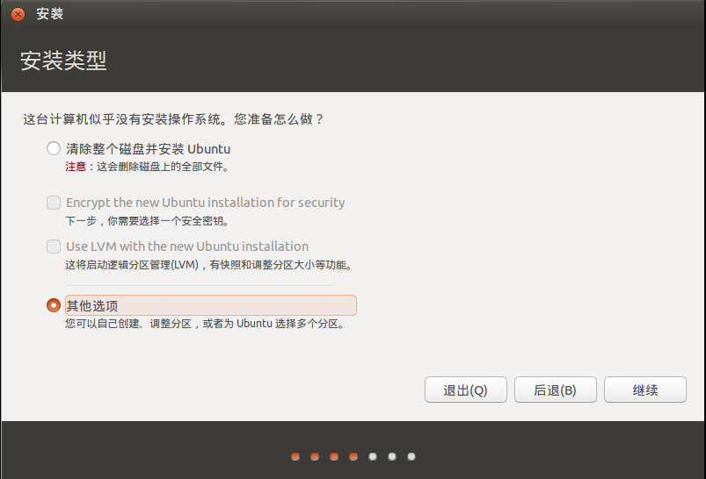

4）选择新建分区表。
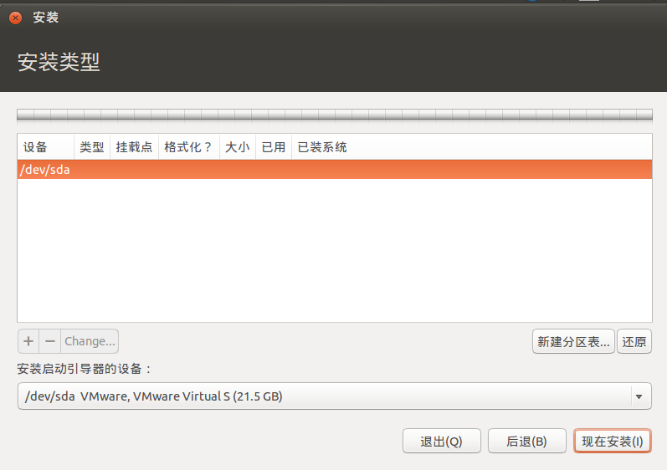

5）首先选择创建与机器内存大小相同的交换空间。
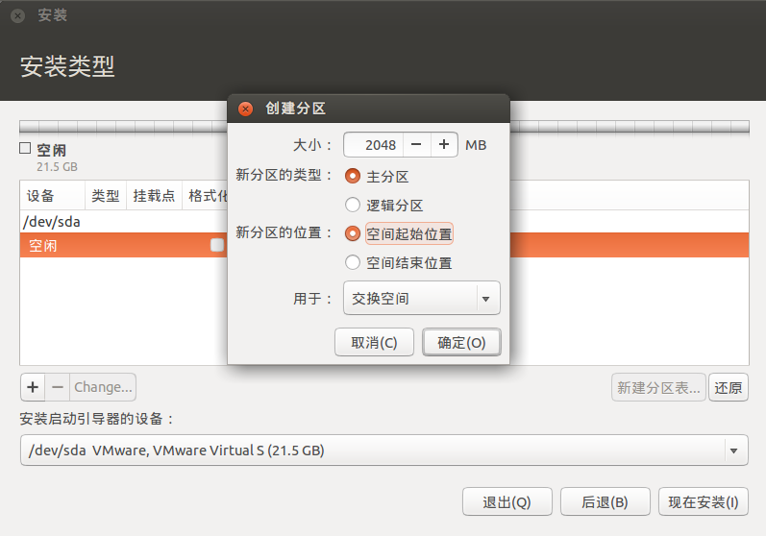
6）其次将剩余空间挂载于根节点。
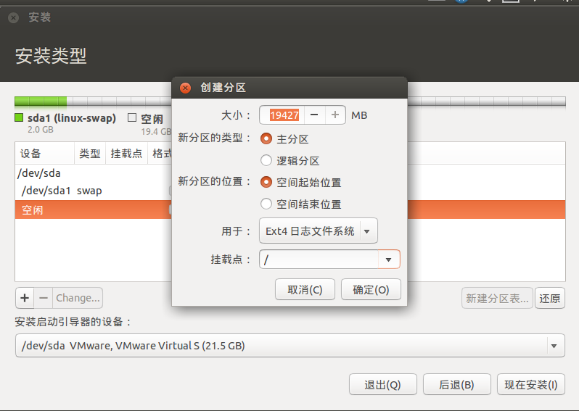

7）在引导程序选项中，如果您的电脑有硬盘保护卡请选择第二项，如果没有则选择第一项，之后点击现在安装。
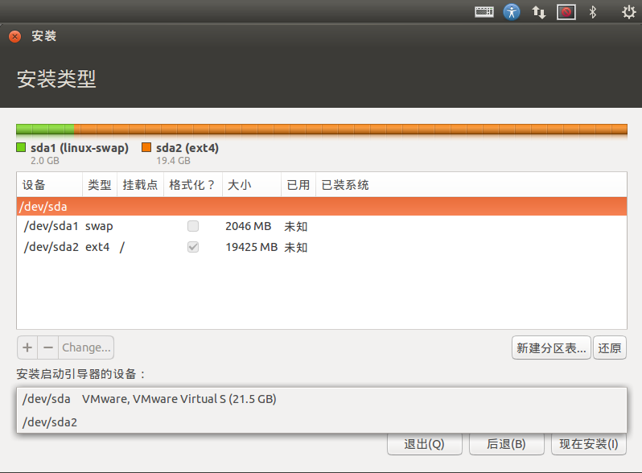

8）选择区域后点击继续按钮。
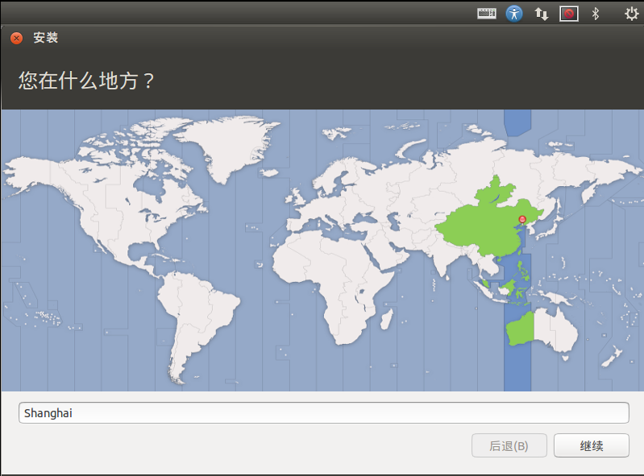

9）键盘布局选择汉语->汉语。点击继续按钮。
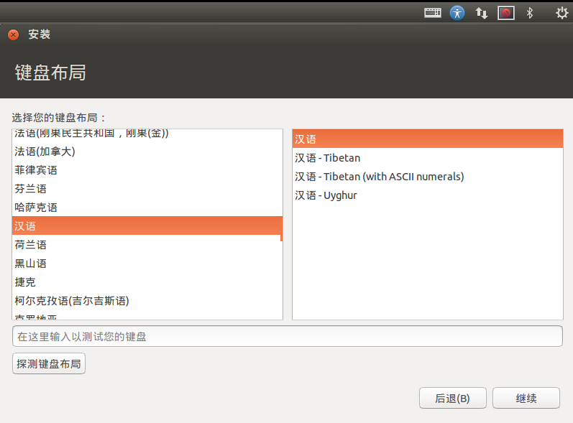
10）建立账户并设置密码，之后进入安装界面。安装成功后可登录测试系统是否正常。
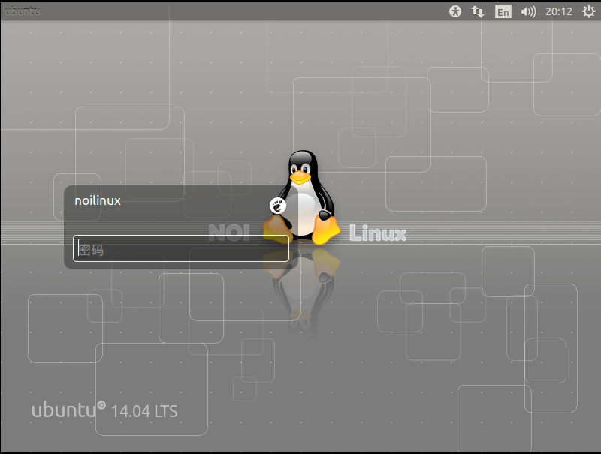

注意事项
- 安装后的用户名和密码默认为用户名: noilinux，密码: 123456
- 如出现登录后只显示桌面背景的情况，请检查登录界面中
点击用户名右边的圆圈后，选择桌面环境GNOME Flashback(Compiz)或GNOME Flashback(Metacity) 后登陆
